关于紫金港校区西四、西一、图书馆等楼宇网络割接的附件

附件1、网络配置修改办法：
第一步：打开“网上邻居”，左侧点击“网络连接”（或在“控制面板”中打开“网络连接”），右击“本地连接”选择“属性”。
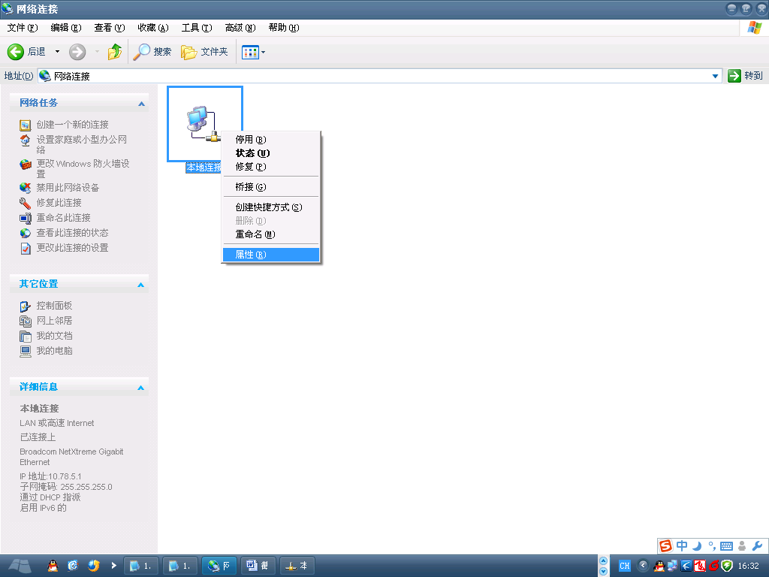
第二步：在“属性”中双击“Internet 协议（TCP/IP）”。
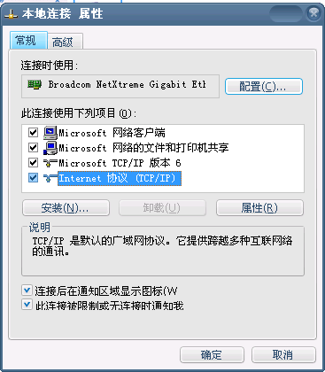
第三步：在“常规”选项卡中，点选“自动获得IP地址（O）”和“自动获得DNS服务器地址（B）”，点击“确定”
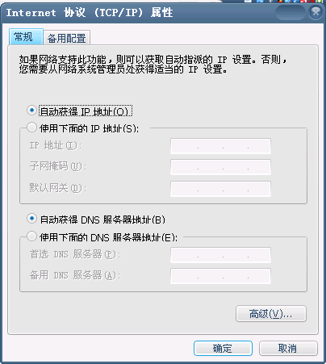
第四步：在“本地连接 属性”，点击确定即可。
附件2、服务器申报表格：

服务器IP地址申报表

所在位置 | 楼 房间 |  | 单位名称
服务器IP |  |  | 服务用途
网 关 |  |  | 子网掩码
现有域名 | （未注册请写无）
操作系统
现有应用（勾选） | HTTP | FTP | SMTP | POP3 |  | BBS
现有应用（勾选） | 1433 | 3389 | 其它
负 责 人 |  |  | 联系方式
联 系 人 |  | 联系电话 |  | 邮 件
特殊说明

附件3、已登记服务器列表（若在此列无须提交附件2）：
10.71.7.13
10.71.21.98
10.71.23.61
10.71.25.28
10.71.26.63
10.71.27.50
10.71.29.2
10.71.33.205
10.71.33.253
10.71.35.208
10.71.45.98
10.71.56.209
10.71.57.252
10.71.57.66
10.71.65.15
10.71.66.233
10.71.82.99
10.71.92.251
10.71.92.251
10.71.92.95
10.71.93.96
10.71.98.50
10.71.103.251
10.71.105.18
10.71.109.88
10.71.113.80
10.71.115.70
10.71.120.10
10.71.120.19
10.71.121.153
10.71.128.2
10.71.129.45
10.71.148.59
10.71.152.165
10.71.160.200
10.71.165.127
10.71.165.165
10.71.167.10
10.71.170.95
10.71.170.98
10.71.171.1
10.71.208.199

